**Министерство науки и высшего образования Российской Федерации**

Федеральное государственное бюджетное образовательное учреждение

высшего образования

**«Владимирский государственный университет**

**имени Александра Григорьевича и Николая Григорьевича Столетовых»**

**(ВлГУ)**

Кафедра информационных систем и программной инженерии

**Лабораторная работа №4**

**ОСНОВЫ JAXB**

Выполнил: студент группы ПРИм-121

Евстигнеев Андрей Васильевич

Проверил: преподаватель кафедры ИСПИ

Спирин Иван Вячеславович

Владимир 2022

**ЦЕЛЬ РАБОТЫ**

Разработать программу, использующую JAXB для обработки XML-документа. Обработка должна заключаться в формировании HTML-представления XML-документа, поданного на вход программы. Кроме того, в процессе обработки должно изменяться содержимое либо структура полученного при анализе графа объектов, и должна быть предусмотрена возможность сохранения измененного графа объектов в виде XML-документа.

**ХОД РАБОТЫ**

Была разработана программа.

Соответствие требованиям:

1) предметная область должна предусматривать наличие данных трех типов: строкового, числового и типа дата

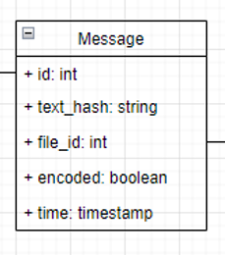

На примере сущности «Message» есть тип int – id, тип String – текст сообщения или изображение в формате Base64, тип Date – дата сообщения.

2) структура и наполнение XML-документа должны быть такими, чтобы часть данных можно было представить в табличной форме, и при этом в каждой строке таблицы было как минимум два числовых поля и как минимум одно поле типа дата

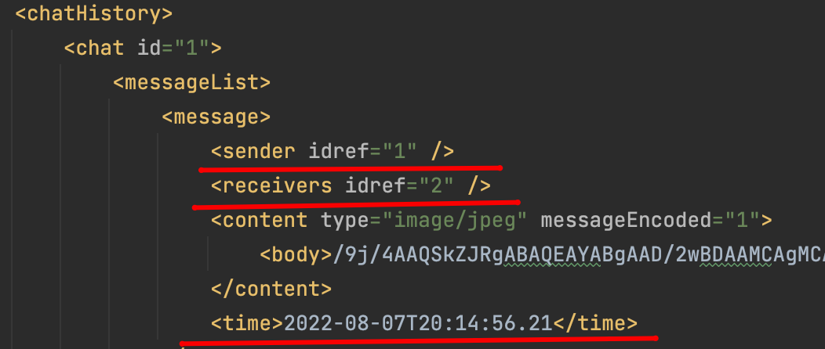

3) результат формирования HTML-представления должен содержать в табличной части подвал с как минимум одним итогом; итоги могут вычисляться любым способом, но осмысленно в терминах предметной области

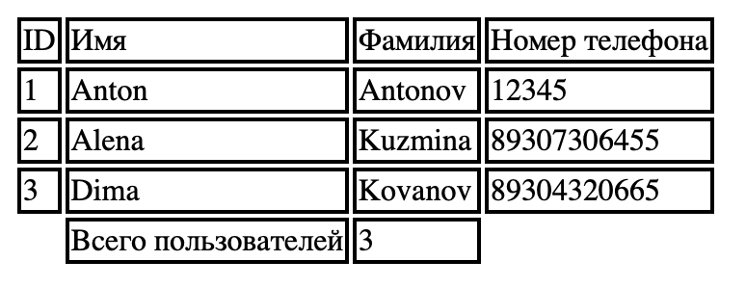

4) ввод каждая из программ должна брать со стандартного ввода, результат преобразования передавать на стандартный вывод

XMLStreamReader reader = XMLInputFactory.*newInstance*().createXMLStreamReader(Files.*newInputStream*(Paths.*get*("./src/main/resources/example2.xml")));

FileOutputStream fos = new FileOutputStream("./myfile.html");

5) при анализе документа необходимо выполнить проверку соответствия документа схеме, при этом предполагается, что файл со схемой поставляется вместе с программой и должен быть расположен в каталоге программы, из которого она и запускается, а анализируемый файл может и вовсе не содержать ссылки на схему

try {  
 SchemaFactory factory = SchemaFactory.*newInstance*(XMLConstants.*W3C_XML_SCHEMA_NS_URI*);  
 Schema schema = factory.newSchema(new File("./src/main/resources/XMLScheme.xsd"));  
 Validator validator = schema.newValidator();  
 XMLStreamReader reader = XMLInputFactory.*newInstance*().createXMLStreamReader(Files.*newInputStream*(Paths.*get*("./src/main/resources/example2.xml")));  
 validator.validate(new StAXSource(reader));  
  
 System.*out*.println("XML is valid");  
 return true;  
} catch (Exception e) {  
 System.*out*.println("XML is not valid");  
 return false;  
}

Измененный html-файл:

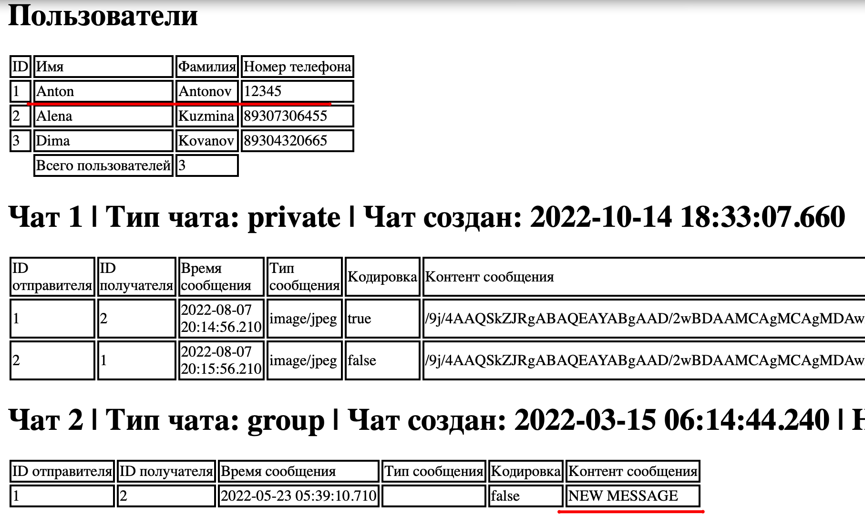

Новый XML-файл:

